V5 – Erhitzen von Aluminium an der Luft
Dieser Versuch ist rein phänomenologisch im Unterricht einzusetzen. Vorwissen über die Oxidation von Metallen, die beim Erhitzen in der Brennerflamme stattfindet, kann hilfreich sein.

Gefahrenstoffe
Aluminiumblech |  |  | H: - |  |  | P: -
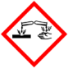

Materialien: Gasbrenner, Tiegelzange
Chemikalien: Aluminiumblech
Durchführung: Das Aluminiumblech wird mit der Tiegelzange in der Gasbrennerflamme erhitzt.
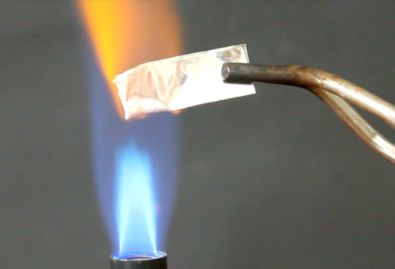
Abbildung 4: Aluminiumblech in der Brennerflamme.
Beobachtung: Das Aluminiumblech schmilzt in der Brennerflamme. Es bilden sich Tropfen an der Unterseite des Bleches, die jedoch nicht herabfallen. Es scheint eine unsichtbare, dünne Schicht über dem Blech das geschmolzene Metall festzuhalten.
Deutung: Aluminium reagiert beim Erhitzen in der Brennerflamme nicht mit dem Luftsauerstoff.
Entsorgung: Das Aluminiumblech wird für weitere Experimente aufgehoben.

Literatur:
K. Häusler, H. Rampf, R. Reichelt, Experimente für den Chemieunterricht, Oldenbourg Verlag, 1995, 2. Auflage, S. 175.
Der Versuch kann im Unterricht der 7. und 8. Klasse rein phänomenologisch ausgewertet werden. Das Metall Aluminium kann hierdurch von anderen Metallen, wie Kupfer und Eisen, die im Unterricht behandelt werden, abgegrenzt werden. Die geringe Reaktivität in der Brennerflamme kann in einen Bezug zur Verwendung von Aluminium im Alltag gestellt werden.

